自行车知识：长途旅行车该如何配置(图文)

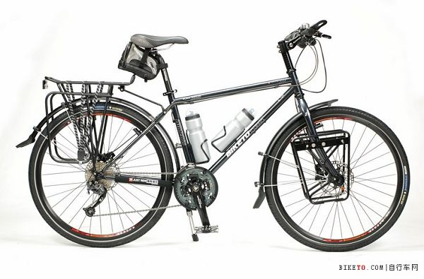

1. 车架
论通用性，钢架是个非常好的选择，具有良好的弹性和适用性，一旦发生损坏，任何一个小县城，或者是汽车修理，都可以得到解决。只是现在重量适中，结实耐用的钢架子已经比较难买到了。
虽然铝合金架一旦损坏就只能找特种焊接的地方来修理，但因为轻量，廉价，一直在运动自行车市场上大行其道，而其强度也随着工艺的提高，达到了一定的标准，所以铝合金架子，也是不错的选择。如果选择铝合金架子，请尽量选择带补强的，对于一些抽管较多，重量较轻的要慎重选择，它们不一定会在焊接相连的地方开裂，但是很有可能在抽管的地方受到意外的撞击后开裂。碳和钛以及其他材料暂时不予讨论。提醒你注意的是，不少架子出厂后，后尾钩的螺丝都没有锁紧，一定记得拧紧，否则，后爪钩脱落该有多麻烦，就不用我细说了。
2. 前叉
选择软叉还是硬叉，一直是困扰很多人的问题。硬叉显然效率更高，重量更轻，但是遇到颠簸路面，震的手臂发麻也是常有的事情。软叉可以很大程度上减轻来自地面的震动，但是自然牺牲了效率，且重量较重，一旦发生故障，维修也很困难，这也是不争的事实。所以应该根据长途沿途情况来与针对性的选择，如果主要是在平坦公路上跑，硬叉完全可以胜任，如果路况非常差，软叉是必须的。选择一根质量不错的带锁死的避震前叉是个通吃的好主意。如果路途遥远，需要带很多的东西，要装前货架或挡泥板的话，一定要注意购买的叉子是否有对应的螺丝孔。
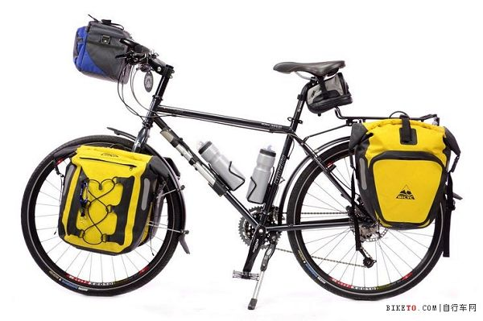

3. 碗组
现在的碗组质量都比较好了，哪怕是最普及的VP，正常使用也很少有损坏的，但是需要提醒你注意的是：安装好碗组后，一定记得固定好碗组盖上的固定螺丝，锁的太紧，转向发皱，影响操控。太松了，碗组很容易被来自地面的震动导致变形损坏，架子头管就很容易在叉子的搅动下裂开，那损失就更大了。另外，跑一定公里数后，就记得把车上所有应该锁紧的螺丝检查一下。
4. 车把
毫无疑问，蝴蝶把是最佳选择。缺点是偏重，但是考虑到其对舒适性的大大改善，可以随意选择握把姿势，能有效的缓解长途中上半身的疲劳，这点重量上的付出是完全值得的。理论上来说，燕把比直把应该有更好的弹性，但是实际使用中，我并没有特别强烈的感觉到这一点，这2种把用来跑长途也是可以的，加装副把效果更好，但总的重量也自然接近蝴蝶把了。
5. 把立
选择可调角度把立。其效果不仅仅是可以调整角度，其实也有效的调整了上管等效长度，能够更好的适应路况的变化，做有针对性的调整。只是这种把立结构稍微复杂一点，重量也要重很多，市场上可选择的不多。实在买不到，找个尺寸合适，强度足够的把立也行。
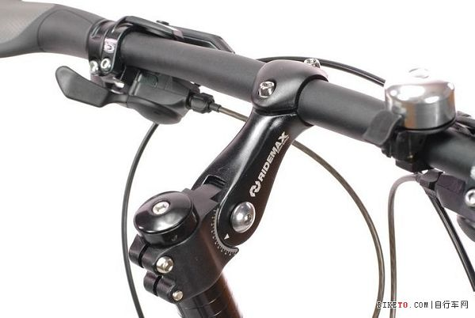
6. 座杆
是否该选择减震座杆？这是个见仁见智的问题。减震往往带来的是骑行效率的降低，所以很多人不太喜欢，但是长途旅行舒适第一，效率其次，放弃了舒适性，往往会让人难以忍受，而最后被迫放弃计划。减震座杆可以有效缓解长途颠簸，值得考虑。现在几乎很多的品牌旅行车上，都把减震座杆做为标准配置，相信是有自己的道理的。
7. 把套
蝴蝶把自然要选择那种长长的把套了，那样你就可以用任何一种你喜欢的姿势趴在车上。其他车把也可以根据需要选择。海绵的把套不是特别耐用，很容易破，但是吸汗，硅胶的硬一些，但是握持感很好，也比较耐用。可根据个人喜好或大家的共同推荐来购买。长途旅行，带一对备用把套是非常有必要的，毕竟东西也很轻便。
8. 货架
长途旅行车可以通过安装前后货架来达到大量负重的目的。货架一定要结实，且负重能力强。必须是在后三角上用螺丝固定的那种，通过座杆固定的那种长途旅行非常不可取，不仅不能大量负重，而且对骑行影响很大，非常容易失控，还容易导致座杆断裂或车架变形。不少前叉还有配套的螺丝孔，可以安装前货架，能进一步的提高车子的负载能力。
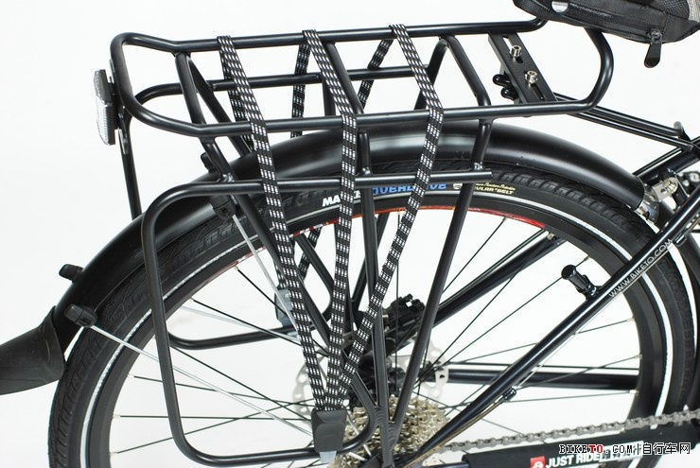
9. 轮胎
或许你喜欢1.50的光头胎带来的高速感觉，或许你喜欢2.35甚至更宽的胎带来的抓地力，但是长途旅行，这些都不是最好的选择。26X1.95的内外胎是最常见，也是最通用的选择，内胎应考虑美嘴的，法嘴的适用性太差，另外，准备两个美嘴转英嘴（大街上最常见的那种气嘴）的转接环，这样，随便找人借个气筒斗可以打气了，尤其是在你没有气筒或工具不能用的情况下。700C绝对不是一个是好的选择，试问：一旦你的轮胎出了任何状况，在大街上随便找一个修车摊，能拿得出700C的内外胎吗？长途旅行事事难料，在伟大的中国广袤的土地上穿行，选择26寸轮胎的山地车，绝对是最稳妥的选择。
10. 牙盘
宽大的裤脚是非常容易被牙盘刮到的，甚至卷进去，所以，带护盘的牙盘是个不错的选择（带护盘的牙盘多见于一些低端入门产品，有的牙盘也可以额外安装护盘，只是不太容易买到），但并不强求，因为你完全可以用一根束腿带来达到同样的效果。个人非常推荐在牙盘上多加投资，强度好的牙盘可以显著的提高效率，而且很少变形和快速磨损，需要提醒你的是：牙盘上如果有盘钉的话，一定要记得自己再锁紧一次，而且长途途中最好定期检查一下，这是非常容易松动的地方，当你发现的时候，往往螺丝已经丢失，而丢失了一个，其他的也会跟风，旅途难免半途而废。
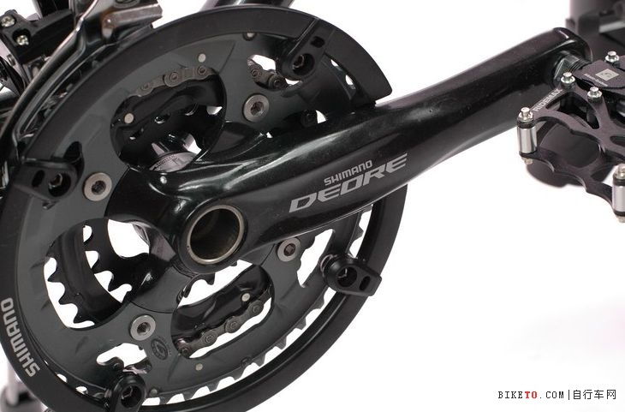

11. 中轴
拆装过车子的人都知道，中轴是非常难安装的，不仅需要使用专用工具，而且，稍不留意，就会损坏五通的螺纹，所以，在长途旅行中，你几乎没有机会换中轴的，应该尽量选择结实耐用的，强度第一，对重量不必过分要求，毕竟这点重量，比起行李来，几乎可以忽略不计。
12. 中轴螺丝
选择一对防水中轴螺丝吧（注意：有方孔和ISIS等不同规格，需要和中轴配套使用），虽然不一定有什么太显著的防水效果，但是无论是锁紧还是拆卸，用内六角就可以操作，是非常方便的。
13. 脚踏
非自锁脚踏较好，如果使用自锁，推荐自己准备修补件，开拓者的培林脚踏就是个不错的选择，但是请一定注意，第一次上脚踏一定要上紧，否则在大腿的驱动下，松动的脚踏会损坏曲柄上的螺纹，最后螺丝孔损坏变形，脚踏和牙盘都会报废，长途骑行也就变成户外徒步了。
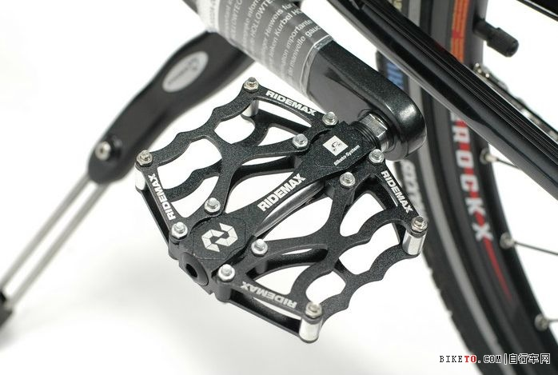

14. 传动搭配选择
很多人认为用大盘带小飞能跑的更快，或许这可以获得一个更快的极限速度，但是绝对不会提高你的平均速度，甚至说，这是个完全错误的选择，大力气，低频率的蹬踏，往往肌肉很容易酸痛，短暂的速度或许很快，但长途绝对跑不起来，保持一个合适的频率，均匀的发力，往往能让你跑的更远。而要做到这点，就要选择合适的传动搭配，所以，牙盘推荐42-32-22这个范围左右的，后飞选择11-30左右范围的，这几乎可以适用于所有的地形，千万不要选择48-38-28对11-21等类似这样变态的选择，你会很快的疲劳，而且无法坚持下去。
15. 该选择几速的问题
到底多少速才够用？21速，24速，甚至27速？有多个档位的组合，自然可以让变速更细腻，能更好的适应你，但并非档位越多越好。3*7和3*8速都是常见的选择，并不推荐3*9或者是3*10，因为太专业的东西，在高档自行车并不普及的中国，其实是非常冒险的，而且配套的链条太薄，太脆，往往没有7速8速的链条来的粗壮和有韧性。
16. 花鼓
一直有人担心，快拆的花鼓是否安全？是否会在路途中脱落？实际使用中，只要安装得当，我还没有发现有快拆断裂，导致人受伤的事情发现，而用螺丝固定的花鼓，也并不一定就坚固的很，考虑到快拆带来的调整和修补的便利，这点冒险还是值得的。至于SHIMANO为代表的滚珠花鼓，还是NOVATEC为代表的培林花鼓，都是非常好的选择，滚珠花鼓不像你想的那么脆弱，几千公里一般都不会有太大问题，培林花鼓修复性固然好，但是没有专业工具和配件，你也一样不好保养。所以，选择适合自己的就是最好的。如果真的选择SHIMANO的花鼓，尽量选择档次高一点的，大家有口皆碑，认为比较耐用的，而培林花鼓的话，前2后4的强度理论上来说比前2后2的要强度更好，修复性更好，虽然实际使用当中，这种体会并不明显，考虑到价格差距不大，前2后4的更好。
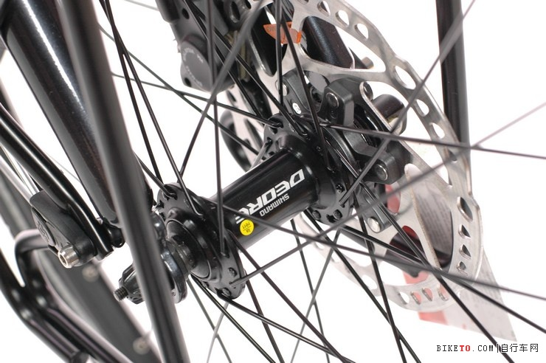
17. 刹车
毫无疑问，V刹是个不错的选择，如果沿途道路非常泥泞，甚至可以考虑吊刹（当然，现在好的吊刹不是很好买到）。我没有说公路的夹器，因为我前面已经说过，跑长途最好还是用山地车，不推荐碟刹是因为不好维护，我有朋友的车在长途中，受到轻微的碰撞，就导致碟片变形了，骑行非常费力，后来只好拆掉，慢行，才勉强对付回来。当然，现在也有前碟后V的长途车旅行车配置，因为，碟刹对于泥泞路面比较有效，而且前碟一般不容易碰到，不过旅途的事情是很难作肯定的判断，什么事情都有可能碰到。
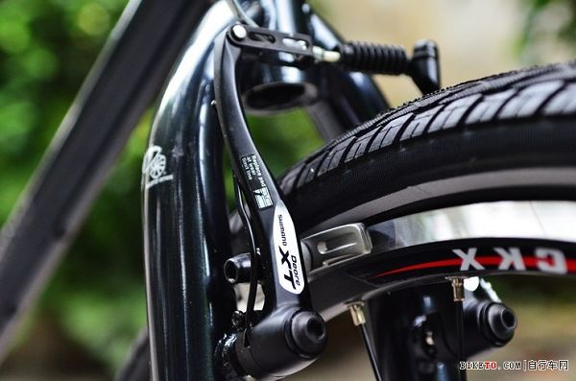
18. 车圈
一定要购买双层圈，至于是刀圈还是平圈看个人喜欢，平圈强度不一定比刀圈差太多，但弹性好一点，能非常有限的缓解一些路途的颠簸，现在基本都是铝合金的车圈了，越贵的圈不一定越好，只是可能更轻量而已，便宜的圈不一定强度不好，只是厚重一点而已。根据很多车友的经验，只要圈编制的好，只要不是特别便宜、质量太差的圈，都可以支撑很长时间不发生较明显的偏摆。
19. 辐条
不一定非要使用特别昂贵的辐条，轮组强度其实更关键在编制，很多人抱怨车子的辐条总断或是轮子过一段时间就偏摆了，其实很多时候，这并不是辐条质量的问题，更不是圈的强度的问题，而完全是编圈技术不过关。一般来说，几十块一套的辐条带条帽就可以了。找一个手艺出色的老师傅（别去路边摊，他们连编圈器都没有）帮你多调整几次，轮组基本就稳定了。另外需要提醒你的是，不要用新轮子跑长途，一般来说，因为物理特性或者是磨合等情况，一般新编制好的轮圈使用一段时候后，都会有一点变形，再重新调整一次两次，就很少会发生断条或严重偏摆的情况了。
20. 链条
首先你的链条要和你的其他零件配套，虽然9速的链条可以用在7-8速上，但 9-10速的链条往往更薄，没有8速的来的皮实。还有一个小秘诀可以告诉你的是，万一链条断了或坏了，把损坏的那几节拆下，在修车摊找一段国产变速车的链条装上，也可以支撑一段时间，足够你找到新的修补零件。越专业的东西，针对性越强，通用性就越差，行走江湖，还是低调点好。
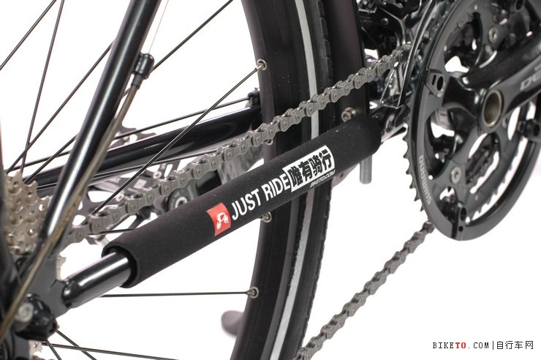
22. 指拨
和变速配套就好了，转把和指拨完全看个人喜好。个人喜欢指拨，一档是一档，心里感觉干净利落。转把也很有特色，变速快，而且总给我一种骑摩托的感觉。
23. 前拨
前拨的类型和种类实在太多了，总之，要和架子和牙盘配套，有的前拨是上拉的，有的前拨是上下拉都可以的，另外还有安装在五通上的E型前拨等，而且有的前拨只支持最大42齿，有的可以支持48齿，SRAM的前拨还好些，数量不多，SHIMANO的产品线拖曳前后二十多年，型号多如牛毛，估计他们自己的技术人员，随便抓一个前拨和牙盘过来，都不敢一口咬定是否能够配套使用。可能最好的解决办法就是前拨和牙盘是一套的，或是找装车经验丰富，擅长“八国联军”的老同志讨教一番才好。
24. 后拨
现在的高档自行车变速系统已经几乎完全是SRAM和SHIMANO的天下了（camp等也有山地变速系统，但是国内很难买到），建议后拨至少应该选择A系列以上的（比如ALTUS、ACERA、ALIVIO），TY系列质量其实也不差，变速一样很准，但它们多数用于无后爪钩的架子等，而且一般最多只支持到7速（也有例外，比如，TY22等就可以很好的支持8速），时间一长后，也难免不太好用，至于更高级的变速器，则是看个人经济情况了，它们同样耐用，只是可能在精度和重量上有所突破而已。
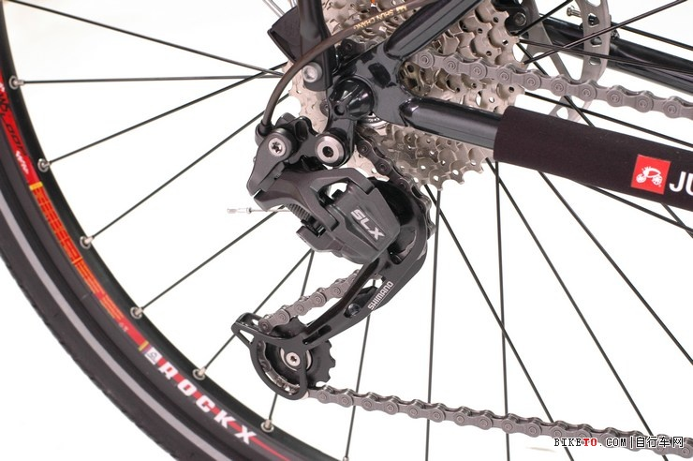
25. 水壶架
有的车架可以装3个，有的可以装2个，还有的只可以装1个，架子的选择看个人喜好，但一定要记住选择尽可能结实的，以用手大力的挤压不会变形的为好，否则使用几次，就变形，让人的确郁闷。
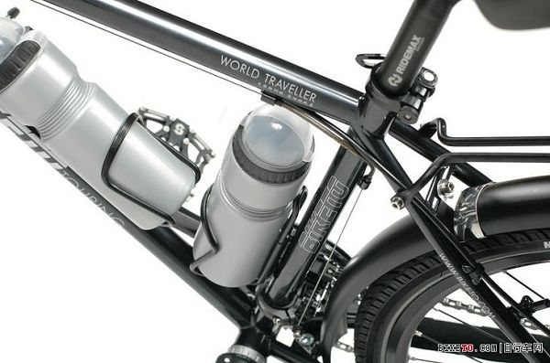
26. 飞轮
一个飞轮正常的使用时间是多少？要针对使用环境和使用强度来说，但一般情况下，足以支撑5000公里，完成长途旅行不成问题。新飞轮和新链条一般不会跳链，旧链条和旧飞轮，问题也不大，但是飞轮和链条新旧搭配，往往容易跳链，所以需要磨合。
另外要说的是，不推荐给飞轮和链条什么的上太多的油，适可而止。否则，太多的油飞溅出来会弄脏裤子，而且可能沾染更多的沙子和泥土，效果反而适得其反。
27. 车线
车线是易损耗品，一般几千公里就要更换一次，但长途在外，车线的修补件不好找不说，就是有，更换也不是很容易的，（你至少需要松开不少地方，然后重新截线管和掐线），请一定注意车线的润滑和线管的防尘，还有接头一定要用线封掐紧封好，否则一旦散开，不仅不美观，而且容易松脱。现在在网上或者在车店一般很容易找到铝制的线封，备几个，他们只增加很少的重量，却可以为你减少很多麻烦。
28. 前后泥板
这个东西其实看路况，如果你确定沿途天气和路况不会太差，不装也完全可以，如果赶上雨天或是泥泞的道路，无论怎样防护，一要会弄得浑身是泥。
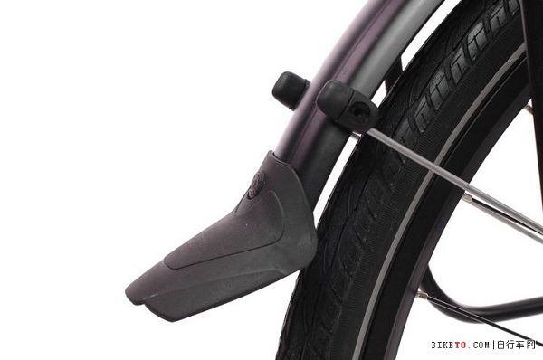
29. 包
请你一定明白：永远不要背着包骑行。骑自行车的过程中，除非挺直腰板和向后仰着，我们绝大多数时间都是身体向前倾的姿势，这已经给了腰部一定的负担，如果再背着一个厚重的包，距离腰肌劳损的日子就不远了。旅行应该是快乐的，虽然过程可能艰苦，但你完全应该过的更舒适一些。
长途骑行能否成功，往往在于你能坚持多长时间，意志再坚定，也不一定能抗得住身体的疲劳。东西不多的话，只选择后驮包就可以了，最大容量有80升的，如果还不够的话，还可以在前叉上装货架，安装前驮包。2个加在一起容量足有120升，而且前后都负重，可以有效地避免头轻脚重（否则上坡的时候，很容易造成后空翻）。有人喜欢装个车把包，这是可行的，地图、相机等常用的小东西，完全可以装在里面（有的车把包还有地图袋，展开地图夹在里面，低头随时就可以看见），但千万不要装太多的东西，否则车把太沉，转弯会很困难，容易发生危险。
30. 车头灯
头灯主要用来干吗？自然是夜间照明，但严格来说，非常不推荐夜间行车的，尤其是在漆黑的夜晚，骑行在国道上，无数疯狂司机驾驶着超载的货车，还可能不开头灯或尾灯就呼啸而过，而且再强的头灯也很难看清路面的详细情况。总之，夜间骑车非常容易发生危险，不过旅途难料，看过电影《转山》的都应该知道，川哥就是夜晚骑行踩到山下去的。
如果真的要赶夜路，也没办法（这里提醒各位，做旅途计划一定要周密，你要确切的根据自己的身体情况和具体里程来制定计划，不可贪多，同时做好两手准备，如果赶不到，在哪里提前休息，都是要考虑的问题）。车头灯不一定需要照多远，十几米已经足够。但应尽量选择电池容易买到，且亮度高，照明面比较大，而且密封比较好的，最好多准备一套电池和备用灯泡。至于究竟该买哪种，市场上大把的选择，在这里不作具体推荐。
31. 车尾灯
尾灯绝对不是用来照明的，而是用来提醒别人注意避让的。单纯的反光镜远远没有一闪一闪的红灯更能引起别人注意。这并不需要多大的亮度，但是最好有很好的穿透力（这些正好与头灯相反），能够在雾天也让别人注意到你（有人在白天雾天骑车的时候，也把前后灯都打开，其实是一个很好的习惯，提醒了别人，也保证了自己的安全）。所以尽量选择一个穿透力强，一闪一闪的尾灯吧，还有，一定要选择安装牢固、不易脱落的，长途的颠簸，容易导致尾灯丢失，而你也很难能及时发现。
32. 反光带
反光带的效果同样是通过反光引起别人注意，而且安装方便，粘贴或捆绑后不容易脱落，价格也很便宜（虽然效果还是没有车尾灯来的好），你完全可以在车上，骑行的衣服上都贴上一些，能起到一定的警示作用。
33. 骑行裤
有不少人抱怨说，骑行裤子并没有什么效果，造成这种原因，往往是穿着不当，或是裤子的造型不好、衬垫太薄造成的。多投入一点，买一条COOLMAX衬垫厚一些，做工好一点的裤子还是很有必要的。而且骑行类的服装多是涤纶面料的，透气性好，容易洗涤，而且干的也比较快，长途旅行的话，穿一条，带一条，两条轮换足够了，需要特别提醒你的是：穿骑行裤是不穿内裤的！有一种骑行内裤也不错，像普通内裤一样穿在里面，外面套一条运动裤子，至少从后面看上去，视觉上不会觉得臀部那里太龌龊。
34. 骑行上衣
上衣并不一定是必需的，一件贴身的涤纶外套也一样可以替代，好的骑行上衣，只是更透气舒适，样式更美观，外形更专业，后面可能还有3个小口袋，可以让你放点零食而已。另外一个需要提醒你注意的是，如果选择骑行服，胸前的拉链一定要选择开的比较长的那种，因为高强度的骑行会导致大量出汗，而开口过小，散热效果也会大打折扣。
35. 头盔
我不想再强调头盔的重要性了，不带头盔不一定出事，带头盔不一定就没事，但有总是要比没有强的，人民币可以论张数，头却只有一颗。长途旅行还是非常有必要带头盔的（长距离的上坡骑行，有不少人都不带头盔，甚至一些环法车手也是这样，上坡往往速度较慢，可以理解，但最好还是佩戴为妙）。
帽子并不是一个好的选择，几乎对头部起不到任何保护效果。选择一个轻量、坚固、透气的头盔是应该的，有硕大的透气孔，通风效果自然好，内有合金骨架，强度可靠，带COOLMAX内衬，佩戴舒适，有的头盔前部还有防虫网，是一个很体贴的设计。过去，山地和公路头盔的一个很大区别就是，山地头盔有帽檐，公路没有，但现在越来越多的头盔设计成可拆卸帽檐，而越来越多的人戴头盔都不装帽檐了，其实帽檐的主要作用是遮阳，但一定的负面作用是遮挡视线，这本身就是一个不可调和的矛盾，可根据个人喜好选择。至于怎么样选择头盔，在我的不少帖子中都有过说明，这里就不赘述了。
36. 码表
其实你完全可以路碑来确定自己的里程数，但是很多地方没有路碑，很多地方路碑不准。所以码表还是非常有必要的。你可以根据它计算距离，调整自己的行程和安排，而且有的马表甚至还有背光功能，在夜间也能看的清楚（SIGMA的新款码表在这点上做的非常之好，就是有一点点费电）。
并不是很推荐无线的码表，无线的，很容易受到干扰，有可能会经常能看到自己以轿车的速度前进，有线的理论上更安全可靠一些。SIGMA和CATEYE是国内卖的比较多的2个牌子，质量都不错，防水也很好，值得推荐。另外提醒你的是：不要相信大超市里面三四十块钱的那种做工粗糙的码表，便宜不一定没好货，但太便宜了，质量的确值得担心。
37. 眼镜
如果视力正常，那么恭喜你，可以选择自己喜爱的骑行眼镜，外表很酷，又有一定的实用效果，还可以防止小飞虫或灰尘进入眼睛。如果你是近视眼，那么很遗憾，你还是就老老实实的佩戴你的近视镜上路吧。个人非常不推荐佩戴隐形眼镜，戴骑行眼镜骑车，长途旅行不比平时，风吹日晒，不干净不说，眼睛也很容易干涩，加上不透气，对眼睛损伤极大。
最后要提醒你的是，有的眼镜是多种镜片可换的，颜色不同，用途也不同。另外，如果选择骑行眼镜，一定要根据脸型选择，现场佩戴比较好，好看的镜子戴不上，戴上的镜子卡的头疼都是常有的事情，鼻托一定要是那种柔软有弹性的，而镜腿可以保证大角度的弯折也不折断的比较好。
38. 手套
我太喜欢这个东西了，每次出行都会佩戴，地面的振动很大一部分会通过车把传递给骑手，剧烈的长时间的振动，很容易让你肩膀酸麻，手臂僵硬，手掌积血，把套固然可以缓解很多震动，而配合骑行手套共同作用，能起到更好的效果，我经常长短各准备一套的，长手套可以保暖防风，短手套，适合天气温暖的时候佩戴，手指露在外面，操控手感也更好。选择做工结实，用料好的手套就是了，另外，手套也分尺寸的，最好亲手佩戴选择适合自己的尺寸，否则，太大松框，太小压迫手掌，血液循环不畅，容易疲劳，还可能导致冻伤。
39. 工具
行李已经够多了，还要我带大量的工具？这简直太难为人了。所以，长途旅行，还是选择结实耐用、小巧方便的组合工具吧，现在市面上太多工具和小气筒了，就不细细介绍了，大家自己找自己喜欢的吧。不过，要指出的是：最好带补胎工具、拆链工具等，气筒选择铝的比较好，也可以选择有气压计的，可以比较方便的控制轮胎气压，再准备3根金属翘胎棒，一套补胎套装基本就够了。
40. 胎垫
长途骑行，扎胎是难免的，但一副好胎垫可以降低扎胎的几率（你应该养成一个好习惯，每次扎胎的时候，都检查一下内胎扎在什么地方，是靠近车圈的一侧还是靠近轮胎的一侧，如果是轮胎一侧的话，属于正常情况，安装前一定要记得检查一下外胎内侧，看是否有什么杂物残留，如果有发现，一定及时清理，如果是内胎靠近车圈的一侧破了，则很有可能是胎垫的问题）。
41. 管夹
管夹用于固定坐管，选择合适的高度后锁紧就可以了，主要有内六角螺丝固定和快拆的2种。多数情况下，坐杆的高度一旦固定，就很少调整了，长途旅行中，调整坐垫的机会也不多。所以，选择固定的管夹或许更适合，快拆管夹不使用工具就可以很方便的调节高度，但是锁紧强度差一些，而且如果夹的太紧的话，下次拆开时往往很难拆开。考虑到长途旅行是一定会携带工具的，所以非快拆的管夹是个更稳妥的选择。
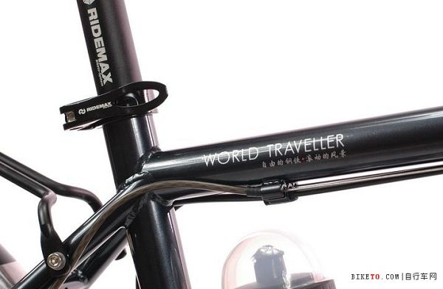
42. 撑脚
撑脚，顾名思义，用来支撑车子，我用过很多种撑脚，却一直没有找到一个特别结实可靠的（28大杠的撑脚设计是最棒的，但是现在的车子好像很少有这样的设计了），又要支撑有力，又要灵活折叠，而折叠机构本来就不是很可靠。经常是时间一长，就开始变形，或是折叠或固定机构开始松动，有时甚至会因为重力原因突然松脱，造成安全隐患。如果行李非常多，那撑脚更是很难支撑住车子的重量的，何况脚撑的重量都不轻，长途旅行也是个不小的负担，所以，请慎重考虑是否安装脚撑。个人建议是：多数情况下，你并不需要。真的要停靠车子，找个干净的地方靠边放倒也一样可以。

